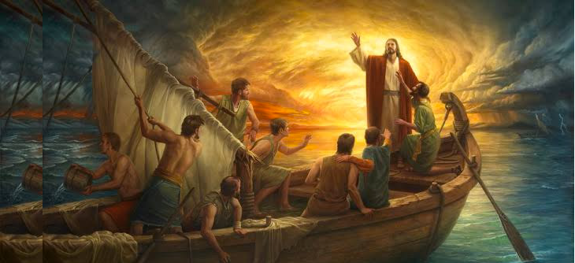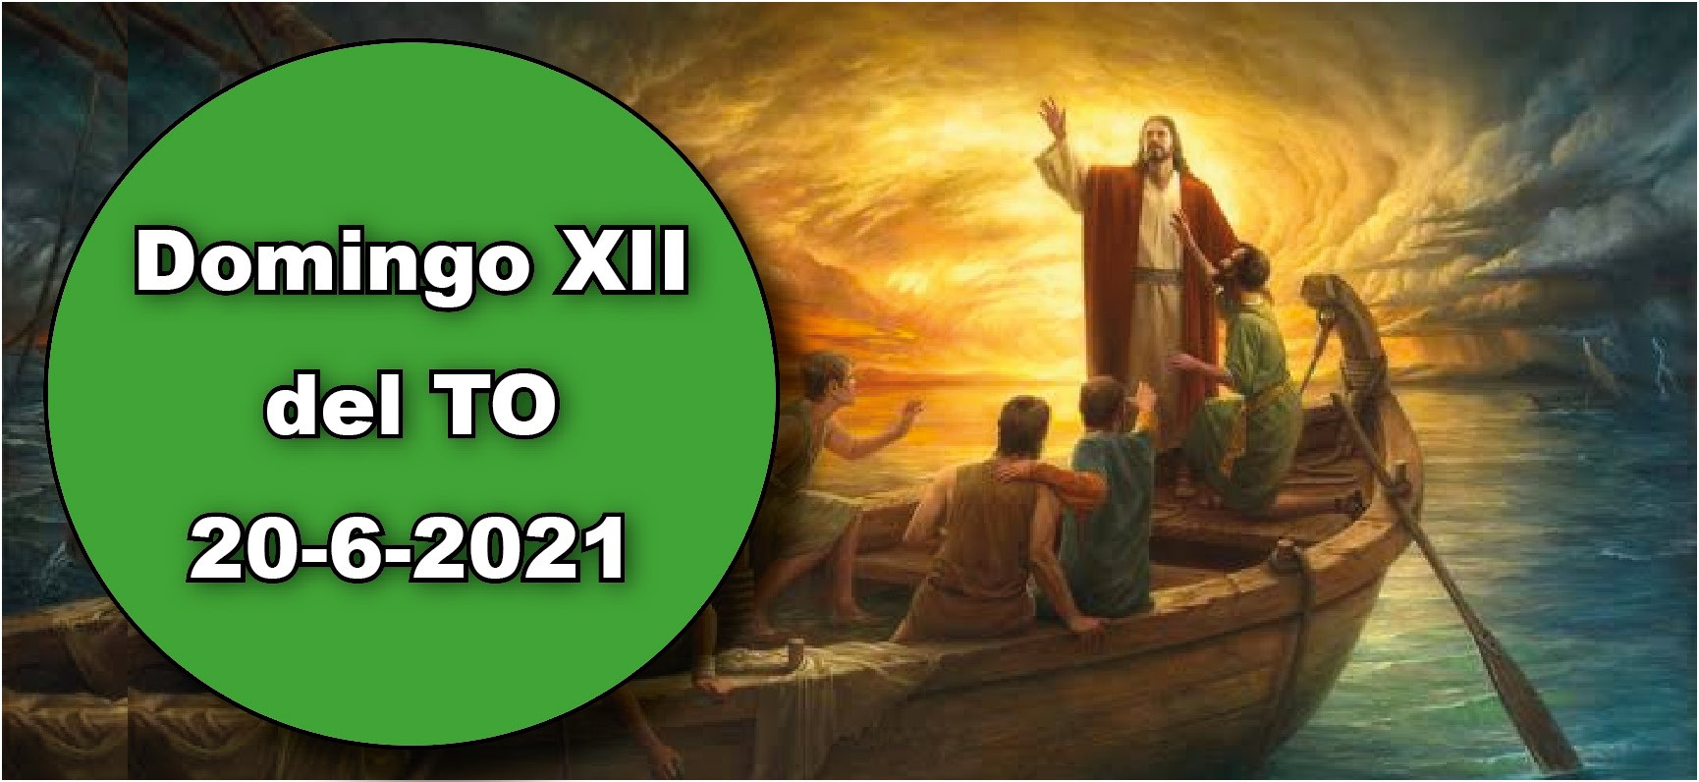
- Job 38, 1. 8-11. Aquí se romperá la arrogancia de tus olas.

Sal 106. R. ¡Dad gracias al Señor, porque es eterna su misericordia!
- 2 Cor 5, 14-17. Ha comenzado lo nuevo.

Mc 4, 35-41. ¿Quién es este? ¡Hasta el viento y el mar lo obedecen!

En la 1 lect., Dios se muestra a Job como el Señor del mar y del universo, acallando así sus dudas. En el Ev., Jesús hace el milagro de apaciguar el viento y la tormenta en la barca con sus discípulos que, asustados, mostraban la debilidad de su fe. Jesús va revelando su divinidad: «¿Pero quién es este? ¡Hasta el viento y el mar lo obedecen!». La barca en el mar con frecuencia simboliza a la Iglesia. En ella Cristo va con nosotros y, en medio de las tempestades de este mundo, de las dificultades, de la persecución, hemos de mantener nuestra fe en él, pues nunca nos abandona. Demos, pues, gracias al Señor, porque es eterna su misericordia (cf. sal. resp.).
Se permiten las misas de difuntos.

MILAGRO EN EL LAGO
+ Lectura del santo Evangelio según San Marcos. Aquel día, al atardecer, dijo Jesús a sus discípulos:
«Vamos a la otra orilla».

Mc 4, 35-41

Dejando a la gente, se lo llevaron en barca, corno estaba; otras barcas lo acompaña- ban. Se levantó una fuerte tempestad y las olas rompían contra la barca hasta casi llenarla de agua. Él estaba en la popa, dormido sobre un cabezal. Lo despertaron, diciéndole:
«Maestro, ¿no te importa que perezcamos?». Se puso en pie, increpó al viento y dijo al mar:
«¡Silencio, enmudece!».
El viento cesó y vino una gran calma. Él les dijo:
«¿Por qué tenéis miedo? ¿Aún no tenéis fe?». Se llenaron de miedo y se decían unos a otros:
«¿Pero quién es este? ¡Hasta el viento y el mar lo obedecen!». Palabra del Señor.
R. Gloria a ti, Señor Jesús.


Marcos utiliza este incidente para arrojar una intensa luz sobre Jesús, su personalidad y su identidad. Con sólo un par de palabras, Jesús da orden a los elementos, algo que normalmente sólo Dios puede hacer.
La situación es al mismo tiempo una prueba para los discípulos. Jesús y sus discípulos están atravesando en barca el lago de Galilea. De repente, se desata una tormenta y las olas amenazan con hundir el barco. Descubrimos que Jesús está profundamente dormido en la parte de popa. Los discípulos se apresuran a despertarlo y le reprochan
que no le importe que estén a punto de morir.
Jesús se mantiene en calma y sereno. Da una orden al viento y pide al mar que se calle. Cesa la tormenta y entonces Jesús reprende a sus discípulos por su falta de fe y por haber tenido miedo. No han superado la prueba.
Parece que su experiencia y la intervención de Jesús dejaron profundamente sobrecogidos a los discípulos. Siguen asustados y se preguntan quién es ese que al que ‘hasta el viento y el mar le obedecen’.



Las palabras y acciones de los discípulos, ¿qué crees que ponen de manifi esto sobre sus ideas respecto a Jesús?
¿Qué nos revela este pasaje sobre la verdadera identidad de Jesús? ¿Qué lecciones podemos sacar de él?
Compara con la reacción de Jesús la reacción de los discípulos ante esta situación peligrosa. Jesús no quiere que domine en nosotros el miedo, sino la paz y la fe en él. ¿Qué podemos hacer cuando nos encontramos en situaciones de peligro? A veces nos volvemos a Jesús como último recurso, cuando en realidad debería ser nuestro primer pensamiento.


El Salmo 107.23-31 nos habla de los viajes en barco mucho antes de la época de Jesús. Los marinos dependían por completo de Dios y en muchos sentidos los acontecimientos se parecen a las tormentas y a la calma de nuestras propias vidas.
Mientras oras recitando este Salmo, pídele a Dios que te haga recordar algunas de las ‘tormentas’ que has sorteado con su ayuda. ¿Por qué no las pones por escrito en tu cuaderno de notas? La próxima vez que se te avecine una tormenta, mira tus notas y lee este salmo para acordarte de que Dios te ayudará a superarla.



Dios está siempre con nosotros y es más que capaz de mantener bajo su control las circunstancias que nos rodean. El pobre Job, ya anciano, expuso sus quejas a Dios. No era de extrañar, después de todo lo que había padecido. Pero en Job 38.8- 11 Dios le reprende y le pregunta dónde se encontraba cuando él estaba creando la tierra. Es evidente que no estaba allí, pero las obras de Dios nos recuerdan lo inmenso que es su poder.
En 2 Corintios 5.14-17, Pablo nos recuerda que cuando creemos en Jesús comenzamos una vida espiritual totalmente nueva. Desde ese instante, el amor a Jesús debería ser nuestra fuerza motriz. Ya no deberíamos vivir nuestra existencia para complacernos a nosotros mismos, sino que, como el viento y las olas, deberíamos estar dispuestos a obedecer a Jesús.



AGENDA
Lunes 21 | Martes 22 | Miércoles 23 | Jueves 24
San Luis Gonzaga | Martes de la XII sema- na del TO | Miércoles de la XII semana del TO | Natividad de San Juan Bautista
Viernes 25 | Sábado 26 | Domingo 27
Viernes de la XII semana del TO | Sábado de la XII semana del TO Santa María en sábado  San Pelayo | Domingo XIII del TO | 

